  - Instrucziun

Modifitgar maletgs cun Mac

Utensils per modifitgar maletgs en Microsoft Word u PowerPoint (per Mac Office 2016)
- Avrir Word.
- Trair in maletg en il document avert.
- Cun in clic dubel sin il maletg inserì vegn averta la nova carta da register «Bildformat».

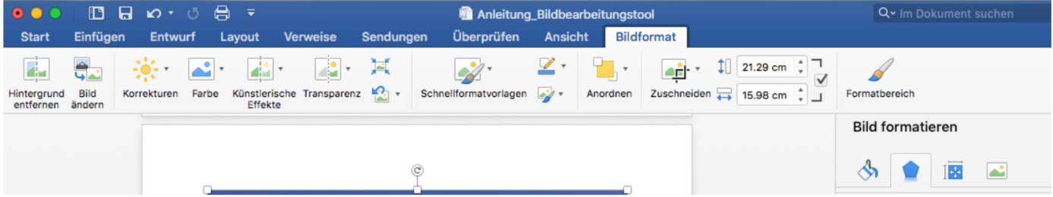

I dat differents utensils per modifitgar il maletg.
En la trav da funcziuns directamain sut las cartas da register datti cumonds per la modificaziun.

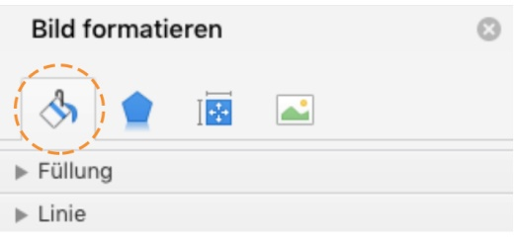
Er a l'ur dretg cumparan utensils per modifitgar il maletg.

Cun cliccar sin ils quatter simbols sa midan ils utensils che stattan a disposiziun.

Cun cliccar sin ils pleds s'avra mintgamai in menu. Qua pos ti modifitgar vinavant il maletg.
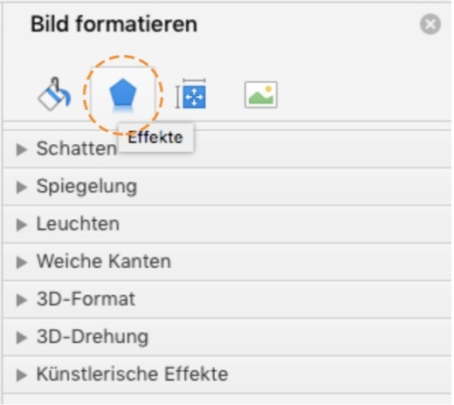

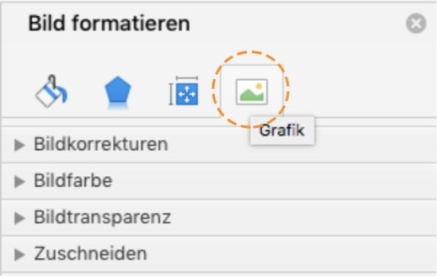
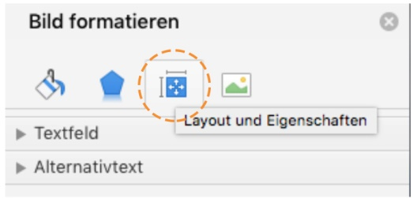

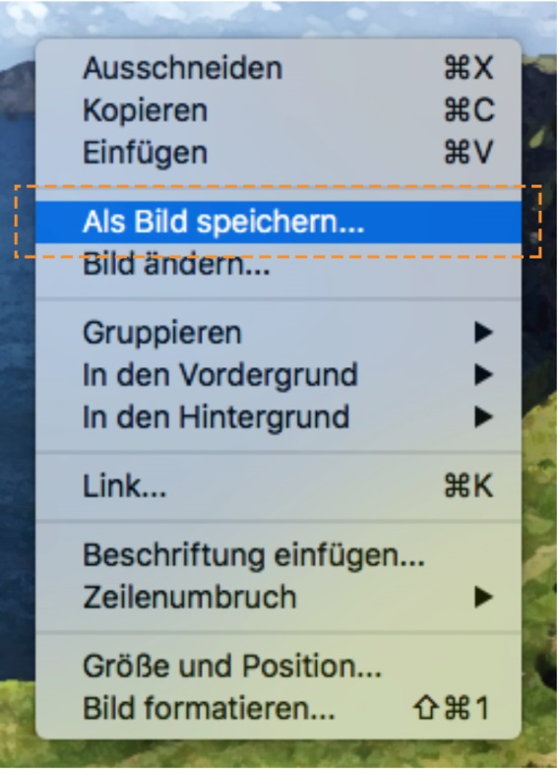
Cun cliccar la tasta dretga da la mieur pos ti puspè memorisar il maletg modifitgà sco maletg.

En PowerPoint funcziuna la modificaziun da maletgs tuttina.

Funtauna da las illustraziuns
Tut ils screenshots: macSierra 10.12.1, Office Mac 2016 versiun 15.28, 2016-11-27.

